Leren voor SO Vogels

Vogels zijn gewervelde dieren met veren. Ze hebben een constante lichaamstemperatuur. Meestal kunnen ze vliegen. Ze hebben twee vleugels en twee poten. Vogels leggen eieren met een kalkschaal.

Algemene informatie volièrevogels
- Voedsel: zaadeters
- Naam vrouwelijke dier: pop
- Naam mannelijk dier: man
- Jongen zijn nestblijvers
- Ze leven in groepen of in paartjes

Snavels
Er zijn heel veel verschillen tussen volièrevogels. Bijvoorbeeld de vorm van de snavel. De parkiet heeft een kromme snavel en de kanarie heeft een kegelvormige snavel. Volièrevogels met een kromme snavel worden ook wel kromsnavels genoemd.

Aan de snavel van een vogel kan je zien wat het dier eet. Een vogel die muizen eet heeft een andere snavel nodig, dan een vogel die fruit eet.
Hieronder staan vier voorbeelden.
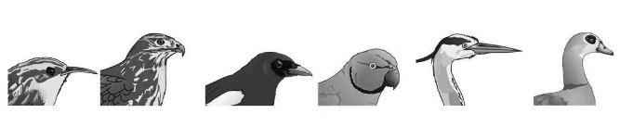
Roofsnavel Kegelsnavel Klimsnavel lange snavel
(Vleeseters) (Zaadeters) (Zaad- en (Vruchten en
Vruchteneters) kleine dieren)

Voersoorten
De meeste vogels zijn zaadeters. Vogelvoer dat je in de winkel koopt bestaat meestal uit een combinatie van verschillende zaden. Voor de verschillende soorten vogels zijn er verschillende soorten voer. Sommige vogels houden ervan om groente en fruit te snoepen. Appels worden door veel vogels gewaardeerd. Pas wel op met fruit en groente waar veel vocht in zit. Daar kunnen de vogels van aan de diarree raken.

Zaadeters eten alleen het binnenste van het zaad op. De velletjes laten ze liggen. Daarom is het belangrijk dat je dagelijks de velletjes uit het bakje blaast. Als je dit niet doet, dan kunnen de vogels niet bij de zaadjes die eronder liggen.

Het waterbakje moet je dagelijks schoonmaken. Bij het neerzetten van het waterbakje moet je er op letten dat je het niet onder een zitstof zet, anders kunnen de vogels er in poepen. Een drinkflesje voor konijnen en knaagdieren werkt ook heel goed voor de kromsnavels. Een voordeel van een drinkfles is dat het water schoon blijft. Natuurlijk moeten de vogels wel leren om uit zo’n flesjes te drinken. Daarom moet je in het begin ook nog een waterbakje aanbieden.
Huisvesting
Je kunt vogels huisvesten in een volière of in een vogelkooi. Een volière heeft de voorkeur. Daarin hebben de vogels meer bewegingsvrijheid. Afhankelijk van je wensen en mogelijkheden kies je voor een volière of een vogelkooi. Wat je ook kiest, let erop dat het een veilig verblijf is voor mens en dier.

Let erop dat de vogels de kooi niet stuk kunnen maken (kromsnavel kunnen door het hout van het verblijf heen knagen en zo ontsnappen). Ook moeten alle materialen in het verblijf gifvrij zijn. Vogels moeten altijd beschutting hebben tegen zon, regen, vorst, en dieren of mensen waar ze van kunnen schrikken. Ook is speelgoed aan te raden om verveling tegen te gaan.

Als er veel katten in de buurt zitten, dan moet je de vogels hiertegen beschermen. Bijvoorbeeld door de buitenwanden van de volière dubbelwandig te maken. Dus twee lagen gaas met ongeveer 10 cm tussenruimte.

Vogels vliegen, dat is algemeen bekend. Toch wordt het nog wel eens vergeten. Dan verdwijnt de vogel door een openstaande raam of deur. Of de vogel wordt in een kooitje gehouden, waarin hij zijn vleugels niet kan uitslaan. Een vogel moet iedere dag enkele vleugelslagen kunnen maken om (geestelijk) gezond te blijven.

Soorten
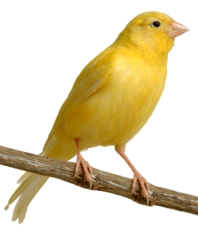
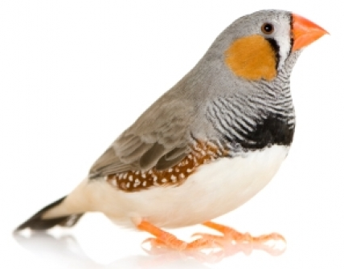
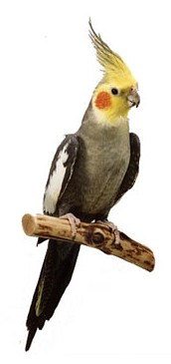

Zebravink Kanarie

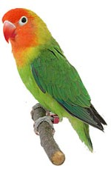

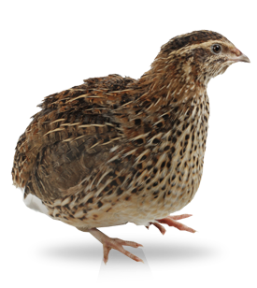

Valkparkiet

Agapornis Kwartel

